11 – Prenášanie textu

- Preneste podčiarknuté slová na správne miesto vo vete.
Prvý som počítač videl v práci u môjho pred otca štyridsiatimi rokmi. Volal sa Ural 2 a miestnosti zaberal tri či štyri . Stál milióny korún a to, čo vypočítať dokázal vtedy – celý zapotený a zaparený – je už len úsmevná dnes spomienka. Teraz ich máme na každom rohu, riadia autá naše, mikrovlnky, mobilné telefóny, fotografické prístroje. Pomáhajú problémy nám riešiť, ktoré sme voľakedy nemali. Dnes však chceme riadiť roboty, rakety, svetelné križovatky, chceme vedieť, aké je počasie na Islande práve alebo na Záhorí, chceme chatovať (čítaj četovať :-) cez Internet, chceme mať stránky vlastné webové, chceme si MP3sťahovať nahrávky, chceme sa hrať a chceme sa učiť. Tie prvé počítače z toho nevedeli skoro obrie nič. Vedeli dobre počítať, robili všetko to, im vtedy čo prikazovali ich „páni“. Ale deťom boli nám viac-menej na nič. Ibaže pravda to nie je celkom. Už niektorí vtedy odborníci premýšľali o tom, ako nám počítače pomôžu skúmať, bádať, zabávať sa a učiť sa.

- Vystrihnite nasledujúci text a preneste ho na stranu 6.
Jeden z nich – profesor Seymour Papert z americkej univerzity MIT vtedy začal snívať o počítačoch v škole, o fantastických možnostiach, ktoré nám počítače ponúkajú (alebo čoskoro ponúknu) pre naše vlastné učenie sa a spoznávanie vecí.

12 – Orámovanie a podfarbenie

- a) Orámujte nasledovný text ako Odsek jednoduchým orámovaním.
b) Hrúbku čiary zvoľte na 1,5 b.
c) Farbu čiary zvoľte - modrú
d) Zvoľte aj podfarbenie slabomodré
aby to napodobňovalo toto orámovanie a podfarbenie
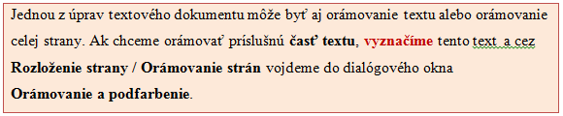

Jednou z úprav textového dokumentu môže byť aj orámovanie textu alebo orámovanie celej strany. Ak chceme orámovať príslušnú časť textu, vyznačíme tento text a cez Rozloženie strany / Orámovanie strán vojdeme do dialógového okna Orámovanie a podfarbenie.

- Orámujte celú stranu . Zvoľte Štýl

13 – Vložiť symbol

Vložte nasledovné symboly:

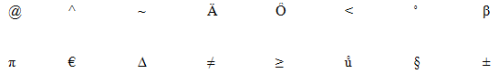

14 – Tabulátory

- Nnastavte tabulátory (na 4,5 ; 7 ; 9,5) a vypíšte nasledovné priezviská tak, aby boli zarovnané na ľavú zarážku tabulátora. Takto:
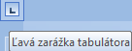
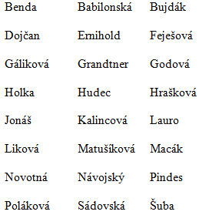

- Nastavte tabulátor pre desatinné čísla a napíšte tieto čísla:
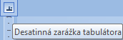

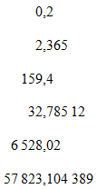

15 – Zoznamy – zoraďovanie

Napíšte tento zoznam a dajte ho uložiť abecedne podľa priezvisk A – Z :

